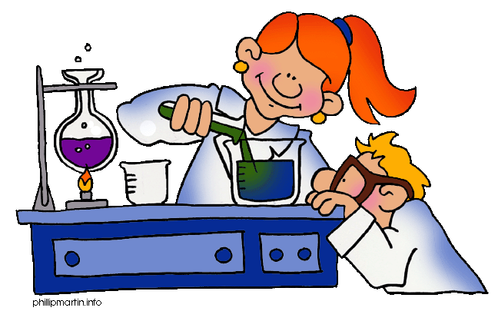
Hoërskool Pretoria-Noord
Gr. 9 Fisiese Wetenskappe
Juffrou Smith
WEEK: 27 APRIL TOT 30 APRIL 2020
Liewe Gr. 9-leerders
Jy moet asseblief die volgende werk in jou FW-skrif afskryf.
Maak seker dat jy ‘n wiskunde-datum en opskrif skryf.
Vriendelike groete, Juffrou Smith
ONDERWERP 5: SURE, BASISSE EN pH-WAARDE (BL. 93 – 96)
- Jy moes reeds die sleutelterme op bl. 93 in jou skrif geskryf het.

- Skryf die volgende subopskrif: pH-waarde as begrip

SURE EN BASISSE

Stowwe kan as sure of basisse geklassifiseer word.
Voorbeelde van algemene sure = asyn, suurlemoensap en tee.
Voorbeelde van algemene basisse = oondskoonmaakmiddel en koeksoda.
Voorbeeld van ‘n neutrale stof = gedistilleerde water
Sure smaak suur en basisse voel seperig.

DIE pH-SKAAL

Die pH-skaal is ‘n skaal getalle wat aandui hoe suur of basies ‘n stof is.
Die skaal strek van 0 to 14
‘n pH van 7 is neutraal
‘n pH van 0 – 6,9 is suur
‘n pH van 7,1 tot 14 is basies.

Teken figuur 2 op bladsy 93 oor in jou skrif. Maak dit netjies en kleurvol asb.

INDIKATORS IDENTIFISEER SURE EN BASISSE

Teken figuur 3 op bladsy 94 oor in jou skrif. Maak seker dat jy die regte kleure gebruik.

Indikators is spesiale chemikalieë wat ons gebruik om te toets of ‘n stof suur, basies of neutraal is.

Die indikator verander van kleur en dui aan of dit suur, basies of neutraal is.
Laboratoriums gebruik: lakmoespapier, fenolftaleϊen en brromtimolblou.
Huishoudelike indikators: rooikoolwater, rooi-ui-water en borriewater.

Universele indikator dui aan presies hoe suur of hoe basies ‘n stof is.

Teken figuur 5 op bladsy 94 oor in jou skrif. Maak seker dat jy die regte kleure gebruik.

- Maak seker dat jy reeds Oefening 1 op bl. 96 voltooi het.

